Муниципальное бюджетное дошкольное образовательное
учреждение детский сад №276

Экологический проект
Тема: «Экологическая тропа на территории ДОУ»

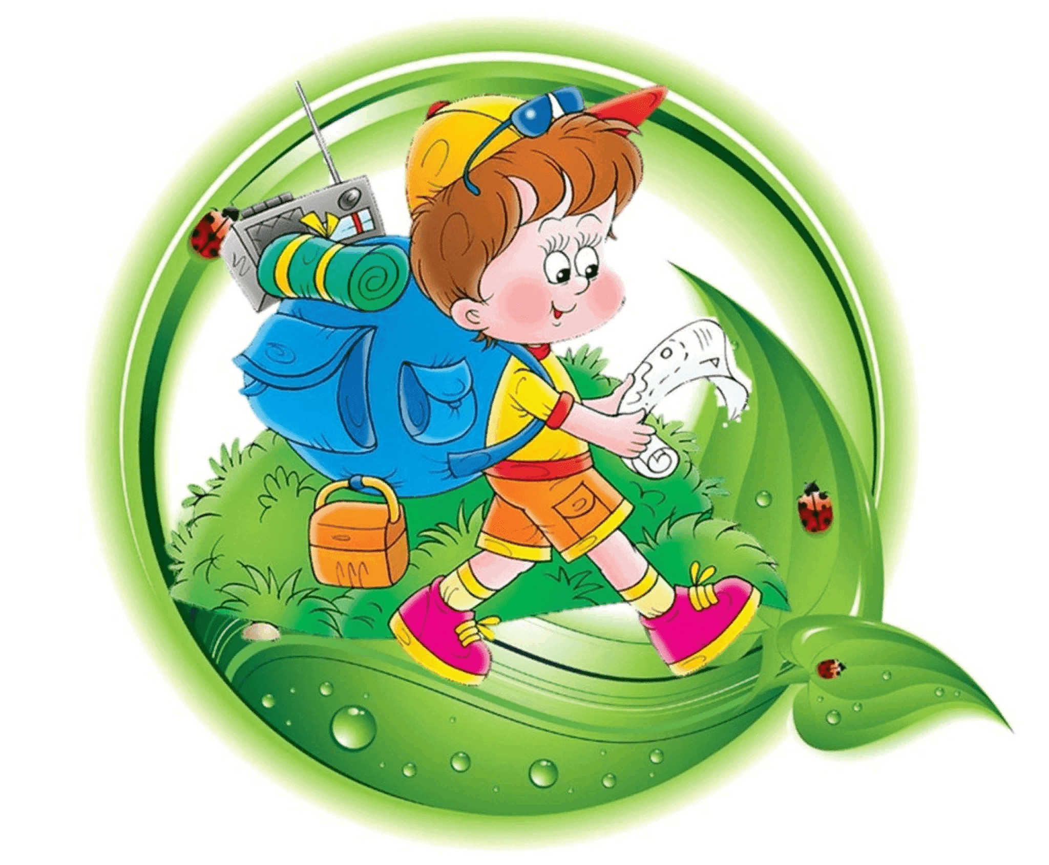

Дата проведения:
Разработчик: Попова Д,Е.,
Воспитатель
МБДОУ – детский сад №276

Екатеринбург, 2022
ПРОЕКТ
«Экологическая тропа на территории ДОУ»
Разработчик: Попова Д.Е.
Тип проекта: познавательно – исследовательский.
Продолжительность проекта: долгосрочный.
Вид проекта: групповой.
Возраст детей: младший дошкольный возраст.
Участники проекта: дети группы, родители, воспитатели.
Актуальность в нашем современном мире, где развита инфраструктура, техника и технологии, остро стоит проблема о состоянии нашей планеты. Наша планета Земля находится в экологическом кризисе, который охватывает все сферы. На планете происходит исчезновение уникальных животных и растений.
В наших силах предотвратить варварское отношение к природе, если мы начнем с дошкольного возраста закладывать бережное отношение к окружающему миру.
Дошкольный возраст – самое подходящие время для формирования у ребенка экологических представлений. Дети в дошкольном возрасте воспринимают природу как живой организм, поэтому перед работниками ДОУ стоит задача открыть окружающий мир природы. Сформировать представление детей о правильных способах взаимодействия с живой природой, не нанося ей вред.
Экологическое образование начинается со знакомства с объектами ближайшего окружения, с которыми ребенок сталкивается каждый день. В любом городе, поселке можно найти интересные для наблюдений природные объекты: деревья, травы, насекомых, птиц. Огромную роль в экологическом образовании детей дошкольного возраста играет практическая, исследовательская деятельность в природных условиях. Изучать их можно в процессе проектно-исследовательской деятельности [4].
Современная инновационная технология и интересная форма работы по экологическому воспитанию открывается с организацией экологической тропы – специально оборудованного учебного маршрута на природе. Создание нового элемента развивающей предметно – пространственной среды на территории дошкольного учреждения позволяет решать задачи экологического воспитания в процессе непосредственного общения воспитанников с ближайшим природным окружением [4].
При создании экологической тропы на территории ДОУ у детей дошкольного возраста происходит взаимосвязь с природой в ходе чего развивается любознательность, расширяется кругозор, пробуждается чувство прекрасного, развиваются психические процессы. Полученные знания на экологической тропе, служат дополнением к знаниям, полученным вовремя нод. Ребенок овладевает умением применять знания на практике.
Дошкольники расширяют свои естественнонаучные знания, а также получают представление об отношении человека к окружающей среде в процессе труда и отдыха. Они развивают в себе способность комплексно оценивать результаты труда, делать прогнозы касательно экологических последствий деятельности человека. Но самым важным проявлением связи обучения с жизнью является участие детей в деятельности по улучшению общего состояния природы в зоне экологической тропы [4].
Таким образом, создание экологической тропы на территории ДОУ способствует повышению научного уровня дошкольного образования. Данная деятельность направлена на решение задачи нашего современного мира –формирование экологической культуры человека.
Цель проекта: создание условий для формирования экологических представлений у детей дошкольного возраста, экологически грамотного поведения в природе, гуманного отношения к живым объектам флоры и фауны.
В ходе проекта будут решаться следующие задачи:
Образовательная:
- Сформировать познавательную активность дошкольников в процессе деятельности в зоне экологической тропы;
- Расширять знания об особенностях живой и неживой природы родного края.
- Формировать у детей экологически грамотное поведение в природе, безопасное как для дошкольников, так и для самой природы.
Развивающая:
- Развить познавательный интерес ребенка к миру природы, привить чувство ответственности за ее сохранность.
- Развивать творческие способности детей.
- Развивать аналитические способности детей.
Воспитательная:
- Воспитывать у детей дошкольного возраста эстетические чувства, умение замечать и беречь красоту окружающей природы.
Материал проета:
Карта – схемы тропинки, паспорт экологической тропинки, сказочный – персонаж «Хозяин тропы», фотографии природных объектов, рисунки, письма с заданиями, дидактические экологические игры, комнатные цветы, деревья и цветы на участке детского сада, оборудование для метеостанции, оборудование для удобрения цветов, природный материал для поделки.
Этапы проекта:
- Подготовительный: постановка цели и задач, определение направлений, объектов и методов исследования, предварительная работа с детьми и их родителями.
- Основной: составление экологической тропы с изучением природных объектов.
- Заключительный: обобщение результатов работы и презентация проекта для педагогов ДОУ и родителей.
Этапы создания и оформления тропинки:
- Детальное обследование территории детского сада и выделение наиболее интересных объектов.
- Составление схемы тропинки с нанесением маршрута и всех ее объектов.
- Выбор хозяина тропы – сказочного персонажа.
- Составление паспорта тропы.
- Составление рекомендаций по работе с детьми на каждой точке.
Формы и методы реализации проекта ( с детьми):
• Экологические беседы
• Наблюдения
• Элементарные опыты
• Экскурсии
• Целевые прогулки
• Экологические конкурсы, викторины
• Решение экологических ситуативных задач
• Чтение художественной литературы
• Обсуждение и проигрывание ситуаций
• Труд в природе
• «Красная книга природы»
• Коллекционирование
• Экологические досуги, развлечения, праздники
• Экологические игры (имитационные, дидактические, соревновательные, сюжетно-ролевые игры, игры-путешествия, подвижные)
• Театрализации, инсценировки.
Формы и методы работы с родителями на экологической тропе
• Семейные проекты;
• Создание продуктов творчества;
• Субботники по благоустройству территории ДОУ;
• Участие в совместных экологических развлечениях, праздниках, досугах;
• Стенгазеты;
• Изготовление книжек-малышек (экологические сказки).
Продукт проектной деятельности:
- Создание рисунков;
- Создание подделок из природного материала.
Предполагаемый результат:
В ходе реализации проекта созданы необходимые условия по формированию экологических представлений об окружающем среде, у детей сформирована система знаний о деревьях, птицах, растениях. Установлены причинно-следственные связи между образом жизни птиц и средой обитания. Расширен кругозор, сформирована познавательная активность. Развиты любознательность и творческие способности малышей. Пополнится развивающая среда. У детей формируется чувство ответственности и заботы об окружающей нас среде.
Таким образом, создание эколого-развивающей среды в детском саду - это непрерывный педагогический процесс, который включает в себя организацию групповых пространств, наблюдения в природе, экскурсии по экологической тропинке. Это позволяет, не покидая территории детского сада, познакомить детей с родной природой, научить бережно к ней относиться, учить ценить ее красоту и помогать ей.

Приложение 1
Этапы создания экологической тропы
1. Детальное обследование территории детского сада и выделение наиболее интересных объектов.
2. Составление картосхемы для детей. В котором содержится информация виде понятных для ребенка объектов, стрелок, указывающих маршрут движения.
Если младший дошкольный возраст, то во внимания берутся яркие, крупные картинки, рисунки: нарисованная птичка, дерево, яркий цветок. Впоследствии эти рисунки соединяются линией – дорожкой, которая прокладывает их путь от одного объекта к другому.
3. После с детьми выбираете сказочного персонажа «хозяина – тропы», который будет приглашать к себе в гости и давать задания.
4. Составление паспорта экологической тропы.
5. Изготовление табличек с рисунками и надписями для пунктов маршрута.
6. Составление рекомендаций по использованию объектов тропинки для работы с детьми и родителями.
7. Оформление тропы и изготовление элементарного оборудования для организации занятий, проведений опытов и наблюдений, игр.

(Приложение 2)
Краткая характеристика тропы
- Вид тропы: экологическая
- Местонахождение: город Екатеринбург, улица Ленина 68В, детский сад №276
- Год закладки: 2022-2023
- Режим пользования: круглогодичные познавательные экскурсии, исследования
- Назначение экологической тропы: познавательное, развивающее.

Приложение 3
Описание маршрута
На маршруте расположено 19 остановок:
1. Начало маршрута. В гостях у Лесовика - боровичка.
2. Чудо – дерево боярышник.
3. Чудо – дерево липа.
4. Метеоплощадка.
4. Чудо – дерево большой клён.
5. Школа безопасности Паучка-весельчака.
6. Чудо – дерево осина
7. Чудо –пенек (знакомство с насекомыми).
8. Чудо – дерево береза.
9. Избушка Айболита.
10. Чудо – дерево елка.
11. Чудо – дерево яблоня
12. Огород.
13. Чудо – дерево сирень.
14. Чудо –цветник.
15. Разнотравье доктора Подорожника (фитоаптека).
16. Птичья столовая.
17. Дорожка здоровья.
18. Площадка для отдыха (дети делают подделки из природных материалов)
19. Конец маршрута.

Приложение 5
- Начало маршрута.
В гостях у Лесовика – боровичка
В гостях у Лесовика – боровичка ребята могут получить информацию об экологической тропе, познакомиться схемой тропы. На сказочный друг знакомит ребят с правилами поведения на тропе. А так же к нашему лесовику – боровичку обратиться за советом, получить новые знания, ответы на затруднительные вопросы, все, что касается природы. За оказанную помощь, удачно выполненные задания сказочный персонаж периодически оставляет на тропе сюрпризы, на деревьях или в своём домике. Маршрут экологической тропы представляет собой последовательное движение по часовой стрелке от одного объекта к другому, и наглядно показан нумерацией на картосхеме тропы, от которой и начинается маршрут.
- Чудо – деревья
Детям предлагается познакомиться с деревьями, которые находятся на территории детского сада по модели трех вопросов.
МОДЕЛЬ ТРЕХ ВОПРОСОВ
- Что знаем?
Пример:
- Береза – это дерево;
- Есть черные черточки;
- Есть сережки;
- Тонкие ветки, белый ствол;
- В древности писали на бересте;
- Можно спрятаться от жары;
- Что хотим узнать?
- Откуда взялись черные полосочки?
- Почему есть сережки?
- Почему белый ствол?
- Как мы это узнаем?
- Беседы с детьми: «Береза – символ России», «Почему могут быть опасны старые засохшие деревья?»
- Сюжетно-ролевые игра: «Магазин «Семена», «Озеленитель» и др.
- Хороводные игры, игры с правилами, настольные игры.
- Знакомство с профессиями –/дворник/лесник
- Рассказ воспитателя и чтение познавательной литературы.
- Наблюдения за березой на участке детского сада.
- Исследовательская деятельность: «Для чего дереву почки?», «Какой стороной дышат листья?», «Жизненный цикл растения» и др.
- Создание мини-лаборатории для исследования березы: изучение коры, бересты, листьев.
- Дидактические игры: «Что лишнее», «Что от чего», «С какого дерева листок», «Составь картинку».
- Оформление фотоальбома «Береза под моим окном»

- Школа безопасности Паучка - Весельчака
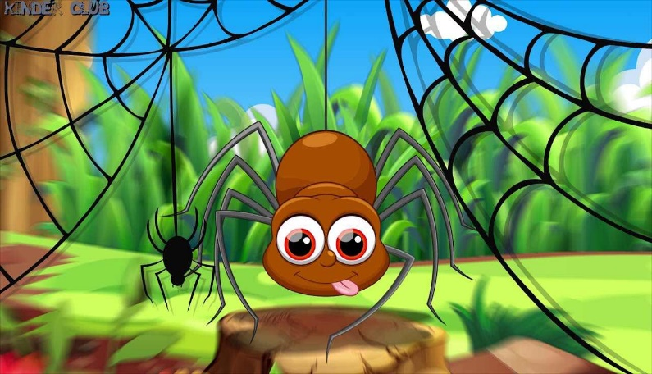
На этой остановке дети знакомятся с опасными природными объектами и явлениями, правилами безопасного поведения в природе. Могут обратиться к паучку за советом и поучаствовать в его викторинах. А также получить ответы на затруднительные вопросы, касающиеся безопасности в природе.

- Разнотравье доктора Подорожника
Мир растений — величайшее чудо природы, царство красоты и наше целительное богатство. С глубокой древности человек использовал естественные блага растительного мира и как источник своего пропитания, и для облегчения своих недугов.
Травяная картотека:
1. Крапива
2. Шалфей
3. Подорожник
5. Мать-и-мачеха
6. Календула
Аптекарский огород создаётся нами для того, чтобы познакомить детей с разнообразием лекарственных растений, их биологическими особенностями. Для проведения наблюдений за этапами роста и созревания растений-целителей, закрепления знаний о ценности их для здоровья, учить правилам сбора и сушки трав «зеленого аптеки».
- Чудо – пенек (знакомые насекомые).
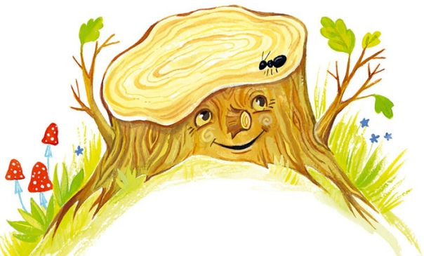
На участке ребята во время прогулки наблюдают за насекомыми. Для детей мир насекомых неизвестен, поэтому у ребят есть волшебная коробочка с картинками насекомых.
- Метеоплощадка
«Метеостанция» – площадка для организации, наблюдений и изучения явлений природы (осадки, направление ветра). При наблюдении за природными явлениями (например, движением облаков, поведением животных, состоянием растений.)
При пользовании простых приборов для определения погоды у ребенка развивается наблюдательность, умение делать выводы, обобщать, – все это необходимо для общего развития ребенка. Метеостанция с размещенным на ней специальным оборудованием, предназначена для обучения детей элементарному прогнозированию состояния погоды.
Оборудование детской метеостанции включает в себя:
- Термометр – прибор для изменения температуры воздуха.
- Барометр — прибор для измерения атмосферного давления, изменение которого предвещает перемену погоды.
- Дождемер – прибор для измерения количества осадков.
- Флюгер — прибор для определения направления и силы ветра.
- Избушка Айболита
В избушке Айболита хранится инвентарь и материалы, с помощью которых ухаживают за растениями участка (лейки и др.) .
- Дорожка здоровья
«Дорожка здоровья». Она выполнена из естественных материалов в форме небольших отрезков, мощенных разнофактурным природным материалом. Это деревянные плашки круглого сечения, крупная и мелкая галька, песок, вода. «Дорожка здоровья» позволяет проводить профилактику и коррекцию здоровья детей в игровой форме. Упражнения с использованием природных материалов помогают детям развивать физическую силу, гибкость тела, координацию движений ребёнка
- Огород
На территории детского сада есть объект – «Огород». Огород в детском саду способствует развитию наблюдательности и любознательности у детей, что помогает лучше ознакомится с растительным миром. Он способствует расширению представления детей о растениях как живых организмах, об условиях, необходимых для роста и развития. Кроме того, «Огородик» развивает эстетические чувства у дошкольников, умение радоваться красоте выращиваемых растений и оценивать результаты своего труда. Цель: расширение и обобщение знаний детей о культурных огородных растениях (помидоре, фасоли, горохе, луке, морковке, редиске, свекле, картошке, кабачке, укропе, петрушке), выращиваемых в Сибири; обучение навыкам ухода за ними, формирование представления о значении овощей в жизни человека.
- Птичья столовая
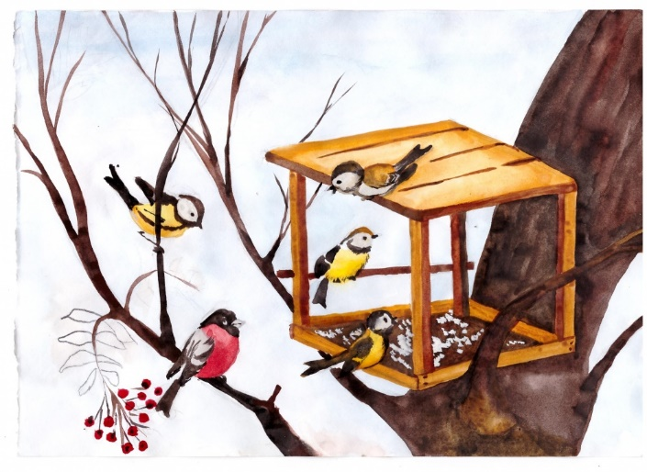
На данном объекте экологической тропы размещены кормушки и поилки, а также скворечники для наблюдения за птицами во время прогулок с детьми. Объекты для наблюдений: голуби, сороки, вороны, трясогузки, воробьи, синички, снегири.
- Площадка для отдыха
На данной тропе ребятам предлагается нарисовать, сделать подделку из природных материалов.

Список литературы
  - Николаева, С.Н. Юный эколог. Программа экологического воспитания в детском саду. М.: МОЗАИКА-СИНТЕЗ, 2017 г.
  - Кочкина, Н.А. Метод проектов в дошкольном образовании. Методическое пособие – М.: – Мозаика – Синтез, 2013. – 70 с.
  - Леонтьева, О.М. Экологическая тропа // Дошколёнок.ру
  - «Экологическая тропа в ДОУ», интернет источник: https://docs.yandex.ru/docs/view?tm=1670164364&tld=ru&lang=ru&name=Экологическая%20тропа%20в%20ДОУ%20%20.pdf&text=экологическая%20тропа%20в%20доу&url=https%3A%2F%2Fdetsad70.odinedu.ru%2Fassets%2Fimg%2Fdetsad70%2F%25D0%25AD%25D0%25BA%25D0%25BE%25D0%25BB%25D0%25BE%25D0%25B3%25D0%25B8%25D1%2587%25D0%25B5%25D1%2581%25D0%25BA%25D0%25B0%25D1%258F%2520%25D1%2582%25D1%2580%25D0%25BE%25D0%25BF%25D0%25B0%2520%25D0%25B2%2520%25D0%2594%25D0%259E%25D0%25A3%2520%2520.pdf&lr=54&mime=pdf&l10n=ru&sign=096117bcb7a5297b82f2797f23dde449&keyno=0&serpParams=tm%3D1670164364%26tld%3Dru%26lang%3Dru%26name%3D%25D0%25AD%25D0%25BA%25D0%25BE%25D0%25BB%25D0%25BE%25D0%25B3%25D0%25B8%25D1%2587%25D0%25B5%25D1%2581%25D0%25BA%25D0%25B0%25D1%258F%2520%25D1%2582%25D1%2580%25D0%25BE%25D0%25BF%25D0%25B0%2520%25D0%25B2%2520%25D0%2594%25D0%259E%25D0%25A3%2520%2520.pdf%26text%3D%25D1%258D%25D0%25BA%25D0%25BE%25D0%25BB%25D0%25BE%25D0%25B3%25D0%25B8%25D1%2587%25D0%25B5%25D1%2581%25D0%25BA%25D0%25B0%25D1%258F%2B%25D1%2582%25D1%2580%25D0%25BE%25D0%25BF%25D0%25B0%2B%25D0%25B2%2B%25D0%25B4%25D0%25BE%25D1%2583%26url%3Dhttps%253A%2F%2Fdetsad70.odinedu.ru%2Fassets%2Fimg%2Fdetsad70%2F%2525D0%2525AD%2525D0%2525BA%2525D0%2525BE%2525D0%2525BB%2525D0%2525BE%2525D0%2525B3%2525D0%2525B8%2525D1%252587%2525D0%2525B5%2525D1%252581%2525D0%2525BA%2525D0%2525B0%2525D1%25258F%252520%2525D1%252582%2525D1%252580%2525D0%2525BE%2525D0%2525BF%2525D0%2525B0%252520%2525D0%2525B2%252520%2525D0%252594%2525D0%25259E%2525D0%2525A3%252520%252520.pdf%26lr%3D54%26mime%3Dpdf%26l10n%3Dru%26sign%3D096117bcb7a5297b82f2797f23dde449%26keyno%3D0

